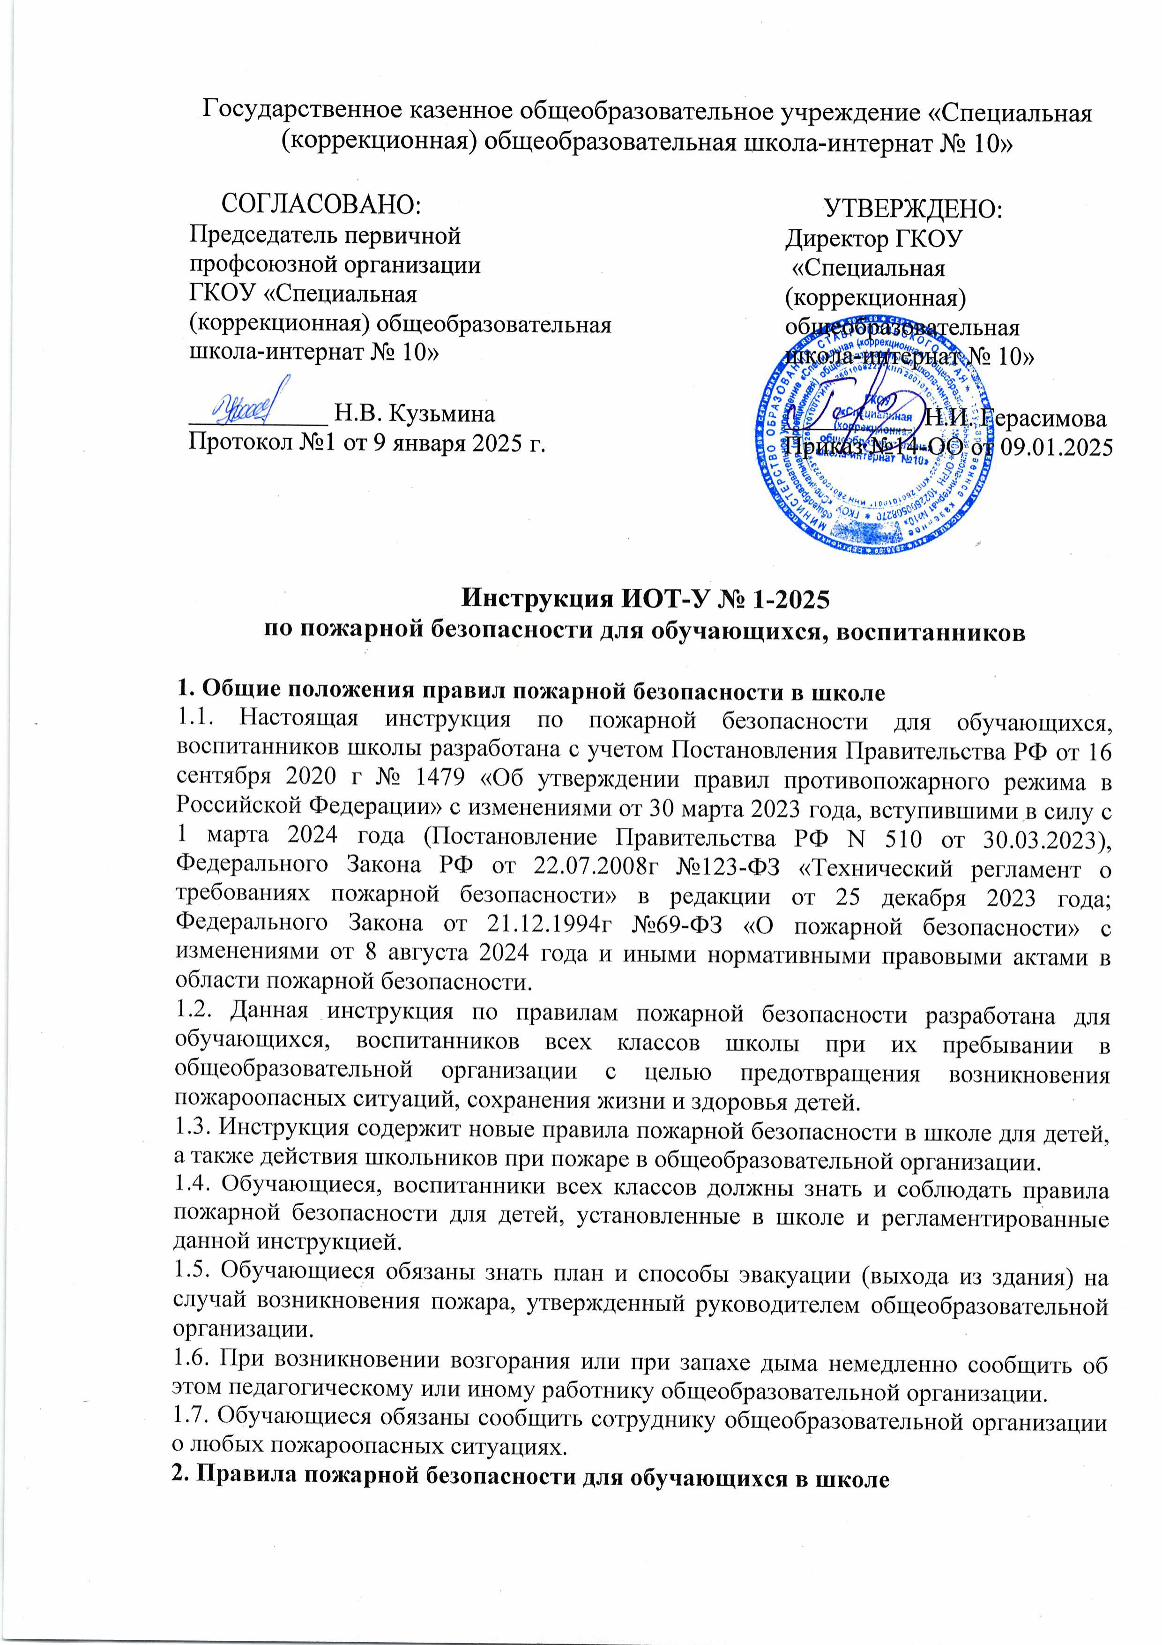2.1. Запрещено приносить в школу и пользоваться любыми зажигательными и курительными принадлежностями (спички, зажигалки, сигареты и т.п.). В образовательном учреждении и на его территории курить запрещено!

2.2. Запрещено приносить в школу взрывоопасные предметы (хлопушки, петарды, фейерверки) и играть с ними.

2.3. Запрещено приносить и пользоваться в школе легковоспламеняющимися, горючими материалами и жидкостями, газовыми баллончиками.

2.4. Запрещено разводить костры на территории общеобразовательной организации.

2.5. Нельзя без разрешения учителя включать в кабинете электрические приборы.

2.6. Не нагревайте незнакомые приборы, упаковки для порошков и красок. Особенно аэрозольные упаковки (металлические баллончики).

2.7. Не поджигайте сами и не позволяйте младшим поджигать тополиный пух и сухую траву на территории школы. Это очень ОПАСНО!

2.8. В каждом классе есть огнетушитель. Необходимо научится им пользоваться.

2.9. Все дети должны помнить, где расположен план эвакуации, и понимать, как им пользоваться.

2.10. При обнаружении пожара или задымления срочно сообщите учителям, техническому персоналу общеобразовательной организации и вызовите пожарных.

**3. Действия учащихся при возникновения пожара в школе**

3.1. При возникновении задымления, пожара (вид открытого пламени, запах гари, задымление) немедленно сообщить работнику общеобразовательной организации, строго соблюдать [правила поведения при пожаре в школе](https://ohrana-tryda.com/node/654" \t "_blank)

3.2. При опасности пожара находиться возле учителя. Строго выполнять его распоряжения.

3.3. Не поддаваться панике. Внимательно слушать оповещение по школе и действовать согласно указаниям сотрудников общеобразовательной организации.

3.4. По команде учителя эвакуироваться из здания школы в соответствии с определенным порядком и планом эвакуации. При этом не бежать, не мешать своим товарищам, помогать малышам и одноклассникам.

3.5. Нельзя ходить в задымленном помещении в полный рост: дым всегда скапливается в верхней части комнаты или здания, поэтому лучше пригнуться, закрыв нос и рот платком, и выбираться из помещения.

3.6. Нельзя прятаться во время пожара под парту, в шкаф: от огня и дыма спрятаться невозможно.

3.7. При выходе из здания школы находиться в месте, указанном учителем.

3.8. Обучающимся не разрешается участвовать в пожаротушении здания и эвакуации его имущества.

3.9. Обо всех причиненных травмах (раны, порезы, ушибы, ожоги и т.д.) обучающиеся и их одноклассники обязаны немедленно сообщить учителю.

**Правила поведения при пожаре в школе**

1. Для предупреждения пожара в общеобразовательной организации необходимо строго соблюдать [правила пожарной безопасности для детей в школе](https://ohrana-tryda.com/node/524" \t "_blank)

2. При пожаре в школе, если нет возможности справиться с огнем самостоятельно, необходимо организованно покинуть помещение.

3. Следует заранее изучить план эвакуации школы. Вы можете найти его в кабинете, на любом этаже в школьных коридорах и холлах.

4. Главный враг эвакуации из горящего помещения – паника. Паническое движение часто заканчивается человеческими жертвами. Причем паника может возникать даже в тех случаях, когда реальной угрозы развития пожара нет. Поэтому от Вашей выдержки, собранности и хладнокровия может зависеть жизнь Ваших товарищей.

5. При возможности позвоните по номеру 101 и вызовите пожарную службу. Но сделать это можно при одном условии, если нет угрозы для жизни. Если она есть, спасайте себя и всех, кто в этом нуждается.

6. После эвакуации из школы – не расходитесь. Пусть учитель убедится, что все на месте.

7. Не можете покинуть школьное помещение через выходы, выбирайтесь через окна. Но не забудьте, крыльев у Вас нет. Зато у пожарных есть лестницы, и они обязательно приедут и выручат Вас, если вы будете терпеливыми, спокойными и подготовленными к чрезвычайной ситуации – пожару.

**Правила поведения при пожаре в доме, квартире**

1. **Общие правила поведения при пожаре в доме, квартире** В вашем доме, квартире или на даче начался пожар? Что делать и чего нельзя делать?

* Звоните в пожарную охрану по номеру 101 и сообщите о происшествии. По возможности, оповестите взрослых.
* Постарайтесь затушить огонь своими силами. Но помните, если с огнем не удалось справиться в течение нескольких минут, то дальнейшие попытки бесполезны и смертельно опасны.
* Для предупреждения пожара нужно соблюдать [правила пожарной безопасности дома](https://ohrana-tryda.com/node/655" \t "_blank)

2. **Чем можно тушить огонь на ранней стадии**

* твердые предметы лучше тушить водой, песком, землей, плотной тканью или огнетушителем.
* горючие жидкости можно засыпать песком, землей, накрыть плотной тканью или использовать огнетушитель.
* электрические приборы и провода сначала обесточим, а потом тушим водой, плотной тканью или огнетушителем. ОСТОРОЖНО! Телевизор может взорваться, поэтому находиться слишком близко от него не стоит.
* если от плиты на кухне загорелась кухонная утварь, шторы или полотенца, тушите огонь тряпками, обернув руки мокрым полотенцем; небольшое возгорание на кухне можно ликвидировать с помощью крупы, соли или стирального порошка.

Средства для тушения разных вещей меняются. И только огнетушитель остается во всех случаях. Огнетушитель должен быть в каждом доме. Им можно потушить практически любой начинающийся пожар.

3. **Как использовать огнетушитель**

1. Сорвать пломбу.
2. Выдернуть чеку.
3. Направить раструб на пламя.
4. Нажать на рычаг.

Основное правило тушения огня заключается в следующем: накройте горящий предмет плотной тканью или одеялом и немедленно выходите из помещения, плотно закрыв за собой дверь.

Если пожар набирает силу, надо спасать самое дорогое – себя, своих братьев и сестер, людей находящихся в доме.

4. **Как выбраться из пожара дома:**

1. Если вы проснулись от запаха дыма или шума пожара, не садитесь в кровати!! Вы вдохнете дым, а вместе с ним и ядовитые газы. Скатывайтесь прямо на пол. Там меньше отравляющих веществ и больше чистого воздуха.
2. Нельзя оставаться в горящем помещении и прятаться в шкафы или иные предметы мебели.
3. Защитите глаза и органы дыхания и пробирайтесь ползком по полу под облаком дыма к двери.
4. Осторожно прикоснитесь к ней тыльной стороной ладони. Если дверь горячая, за ней пожар. Не открывайте дверь.
5. Закупорьте щель под дверью любой тряпкой, при возможности мокрой, и ползите к окну.
6. Если удастся, накройтесь плотной влажной тканью, возьмите фонарик.
7. Не входите туда, где большая концентрация дыма или огня.
8. Если на вас надвигается огненный вал, не мешкая падайте, закрывая голову влажной тканью. В этот момент не дышите, чтобы не получить ожог внутренних органов.
9. Постарайтесь как можно скорее покинуть горящее помещение. Можно воспользоваться окном, если это 1 этаж. Помните, что каждый второй прыжок с 4 этажа и выше смертелен. Лучше ждите пожарных на балконе, а при его отсутствии в дальней комнате от пожара с окном. Помощь придёт.
10. Старайтесь привлечь к себе внимание.
11. Готовьтесь подавать сигналы спасателям куском яркой ткани с балкона или фонариком из комнаты (если дым снаружи).

5. **Что нельзя делать при пожаре в квартире**

* не начинайте тушить огонь до вызова пожарных, так как за это время может разгореться большой пожар;
* не пытайтесь выйти через задымленную лестничную клетку (горячий воздух обжигает легкие, а дым очень токсичен);
* не пользуйтесь лифтом;
* не спускайтесь по водосточным трубам и стоякам либо при помощи простыней и веревок, если в этом нет острой необходимости (падение при отсутствии особых навыков почти всегда неизбежно);
* не открывайте окна и двери (это увеличит приток кислорода);
* не выпрыгивайте из окон (статистика показывает, что каждый второй прыжок с 4 этажа и выше смертелен);
* не гасите водой включенные в сеть электроприборы (может произойти замыкание).

Звоните пожарным по тел. 101. Сообщите адрес, причину вызова и наиболее короткую дорогу к вашему дому.

**Правила поведения при пожаре в лифте**

Пожар в лифте возникает чаще всего при неисправности электропроводки, а также при несоблюдении правил пожарной безопасности. Не погашенные спички, окурки, брошенные на пол кабины или в шахту, способны привезти к возникновению пожара. 1. В кабине лифта запрещено:

* курить;
* зажигать огонь;
* перевозить легковоспламеняющиеся жидкости.

2. Если кабина лифта загорелась:

* сообщите о пожаре диспетчеру;
* постарайтесь самостоятельно ликвидировать источник пожара;
* попытайтесь выбраться из кабины лифта;
* если не удается покинуть лифт, привлекайте к себе внимание, защитите органы дыхания одеждой и, сохраняя спокойствие, ждите помощи.

**Правила поведения при пожаре в подъезде**

1. Мусор, оставленный в подъезде – источник пожара.
2. Не погашенная сигарета, брошенная на пол – источник пожара.
3. Загромождать лестничные проходы – запрещено!
4. При обнаружении в подъезде сильного задымления или источника огня:

* вызовите пожарную службу по телефону 101 и по возможности оповестите соседей.
* не пользуйтесь лифтом, если выход на улицу не возможен, оставайтесь в квартире.
* дверь надолго защитит вас от пожара, необходимо поливать ее изнутри водой и законопатить мокрой тканью все щели.
* сохраняйте спокойствие, пожарные уже спешат Вам на помощь.

**Правила поведения при пожаре на улице**

1. На улице категорически запрещается поджигать сухую траву, опавшие листья или тополиный пух. Часто в результате таких действий огонь перекидывается на растения, обвивающие балконы, и по ним поднимается с первых до последних этажей, находя на каждом балконе дополнительный горючий материал, уходя в жилые квартиры и уничтожая все на своем пути.
2. При небольшом очаге возгорании попытайтесь сбить пламя сырыми ветками или засыпать землей.
3. Не старайтесь побороть огонь ценой здоровья и жизни, покиньте место пожара, вызовите пожарную службу по тел. 101.

**Что нельзя делать при пожаре**

1. Открывать окна и двери: приток свежего воздуха поддерживает горение. Разбивать окно нужно только в том случае, если собираетесь из него выскочить (если этаж невысокий).
2. Тушить водой электроприборы, включенные в сеть.
3. Ходить в задымленном помещении в полный рост: дым всегда скапливается в верхней части комнаты или здания, поэтому лучше пригнуться или лечь на пол, закрыв нос и рот платком.
4. В задымленном подъезде двигаться, держась за перила: они могут привести в тупик.
5. Пытаться покинуть горящий подъезд на лифте (он может выключиться в любой момент, и вы окажетесь в ловушке).
6. Прятаться во время пожара (под диван, в шкаф): от огня и дыма спрятаться невозможно.
7. Смазывать ожоги маслом.
8. Бороться с огнем самостоятельно, не вызывая пожарных.

Не паникуйте! Это главный принцип поведения при пожаре.

Инструкцию разработал: \_\_\_\_\_\_\_\_\_\_ / Лагунова Е.А.

С инструкцией ознакомлен (а)